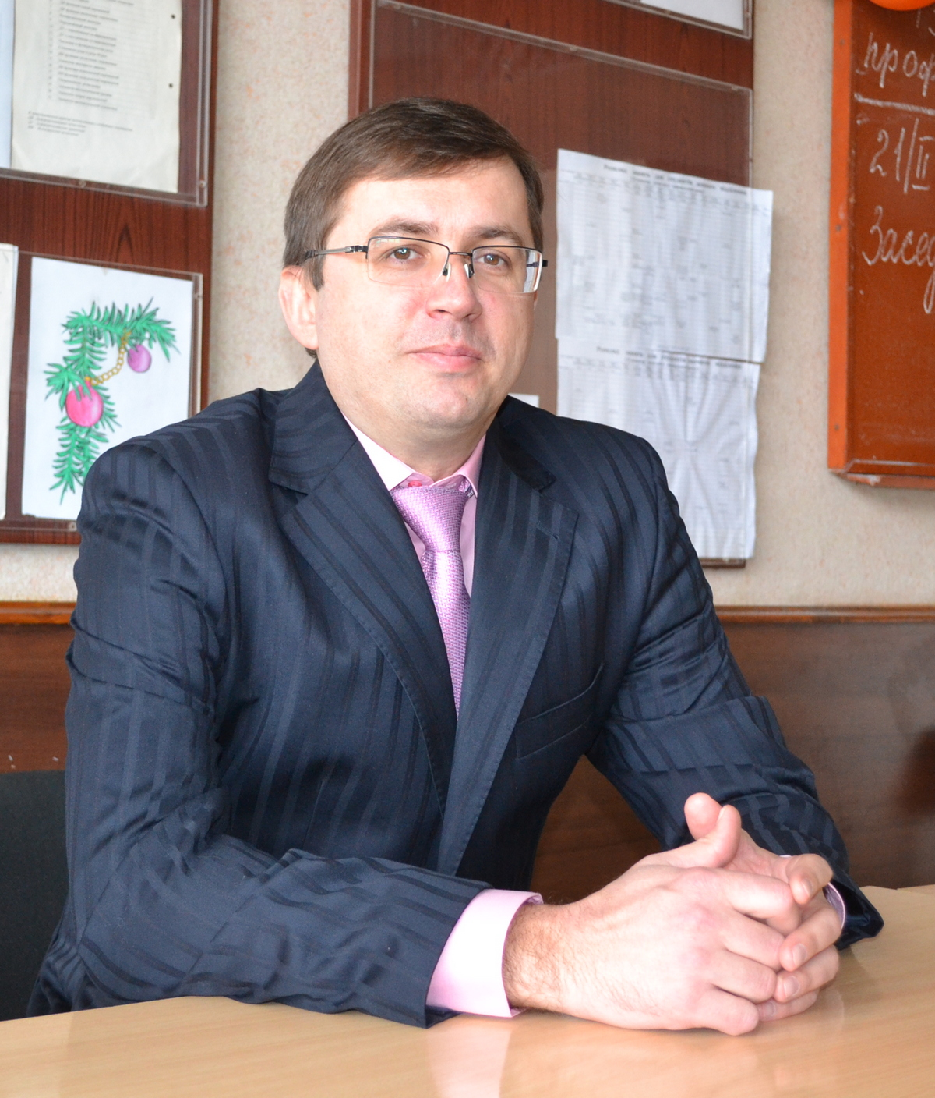
Пожуєв Андрій Володимирович

Кандидат фізико-математичних наук, доцент

Завідувач кафедри загальноосвітніх дисциплін

Коло наукових інтересів: нестаціонарна поведінка складових конструкцій під дією рухомих навантажень, числове обернення інтегральних перетворень.
Автор близько 65 наукових праць, з яких 17 навчальні та навчально-методичні посібники, 2 монографії та 3 наукові роботи у виданнях, що індексуються базою Scopus.
Під керівництвом Пожуєва А.В. захистилося 2 аспіранти. За плідну наукову та педагогічну роботу неодноразово нагороджувався грамотами академії, нагороджений почесною грамотою облдержадміністрації та Почесною грамотою міністерства освіти і науки України.

